Иерей Дмитрий Львович МАЗАНОВ
16 июня 1968 г.
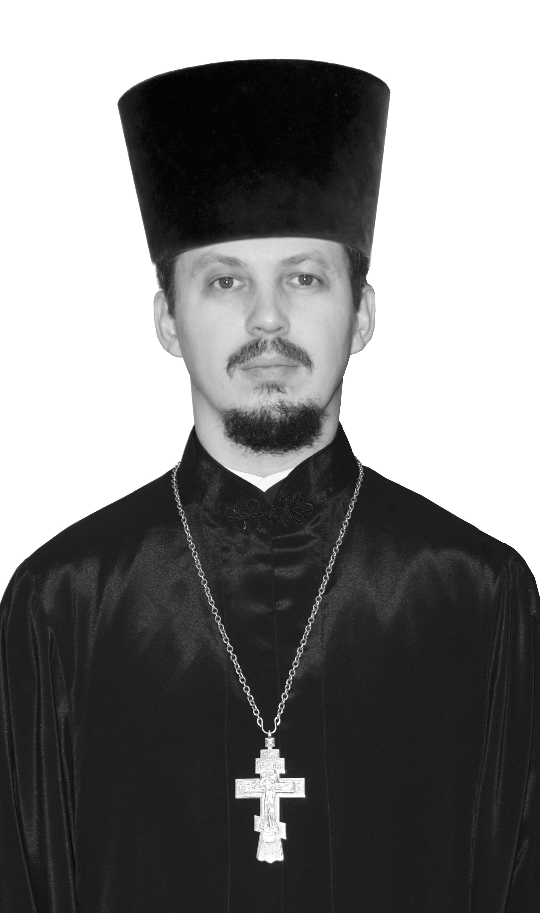
Штатный клирик

Храм св. прав. Иоанна Русского в Фили-Давыдкове

Светское образование
среднее профессиональное 1987 г. – Государственное Музыкальное Училище им. Гнессеных г. Москва, класс скрипки
высшее 1995 г. – Нижегородская Государственная Консерватория им. М.И. Глинки, класс скрипки
Духовное образование
2005-2005 гг.- богословские курсы МО г. Клин
2005-2008 гг. - бакалавриат ПСТГУ ФДО, кафедра теологии.
2015 г. – курсы повышения квалификации в Центре образования духовенства
Хиротонисан
9 марта 2008 г. в сан диакона
8 февраля 2009 г. в сан пресвитера
День тезоименитства
1 июня

Награды
- Иерархические (богослужебные награды):
2011 г. – набедренник;
2015 г. – камилавка.
2018 г. – наперсный крест
- Церковные награды (Патриаршая грамота, ордена, медали):
не имеет

